# **Soumettre une demande de congé pour un employé**

## **Concept**

Utilisez cette procédure pour faire une demande de congé au nom d'un employé qui est un subordonné direct. En plus, cette procédure aura pour effet d'approuver la demande de congé.

Les gestionnaires peuvent aussi accéder aux pages de libre-service et les utiliser. Vous pouvez faire une demande de congé au nom d'un employé, visualiser les demandes de congé, consulter les soldes de congés, approuver ou refuser les demandes de congé et examiner l'historique des demandes de congé.

**Informations supplémentaires**

Si l’employé est en congé sans solde, vous ne pourrez pas soumettre une demande de congé en son nom.

## **Scénario de formation**

Votre but est de soumettre et d'approuver une demande de congé pour un subordonné direct.

**Procédures**

| **Étape** | **Action** |
| --- | --- |
|  | Accédez à la page **Demandes congé (caché)**.  Cliquez sur le bouton déroulant **Menu principal** pour activer le menu. |
|  | Cliquez sur le menu **Libre-service gestionnaires**. |
|  | Cliquez sur le menu **Gestion temps**. |
|  | Cliquez sur le menu **Déclaration heures**. |
|  | Cliquez sur le lien **Demandes congé (caché)**. |
|  | La date inscrite dans le champ **Subordonné depuis le** permet d'obtenir la liste de vos subordonnés directs à ce moment-là.  Ce champ affiche la date du jour par défaut. Changez la date, s'il y a lieu, puis cliquez sur le bouton **Actualiser employés**. |

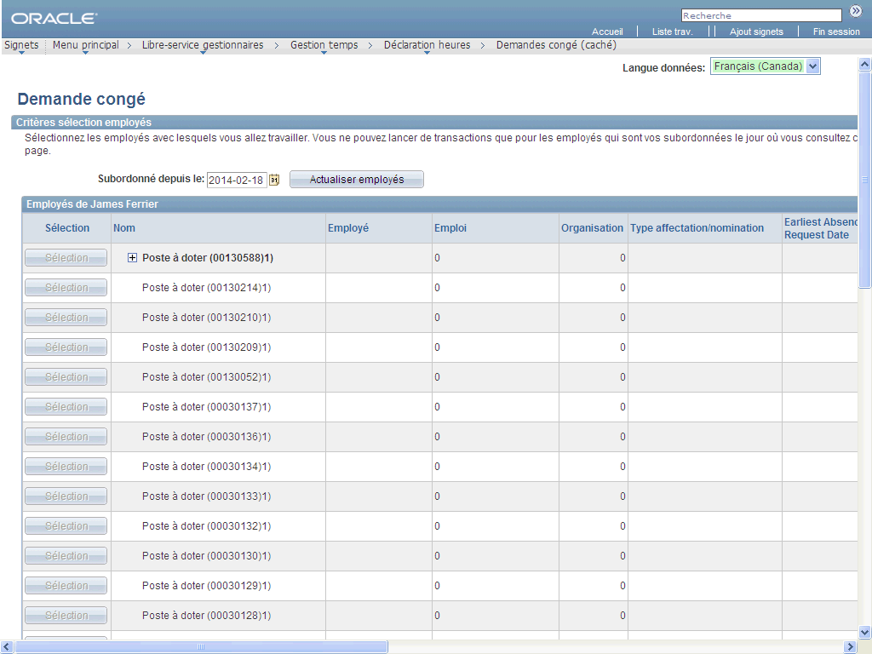

| **Étape** | **Action** |
| --- | --- |
|  | Faites défiler la liste jusqu'à ce que vous trouviez l'employé pour lequel vous faites la demande de congé.  Cliquez sur la barre de défilement **verticale**. |
|  | Cliquez sur le bouton **Sélection** à côté du nom de la personne pour laquelle vous voulez soumettre une demande de congé.  Cliquez sur une valeur dans la colonne **Sélection**. |
|  | La page **Demande congé** est configurée de la même façon que lorsque l'employé fait sa demande de congé. |
|  | Visualisez l'historique des demandes de congé de l'employé avant de soumettre une nouvelle demande.  Cliquez sur le lien **Historique demandes congés**. |
|  | La page **Historique demandes congés** affiche les demandes de congé traitées ou en attente pour une période donnée.  Cette page fonctionne exactement comme la version du Libre-service des employés. |
|  | Cliquez sur le lien **Retour demande absence**. |
|  | Visualisez les soldes de congés de l'employé avant de soumettre une nouvelle demande.  Cliquez sur le lien **Consultation soldes congés**. |
|  | La page **Soldes congé (GC)** s'ouvre dans une nouvelle fenêtre et affiche les soldes courants des différents types de congés aux quels a droit l'employé. |

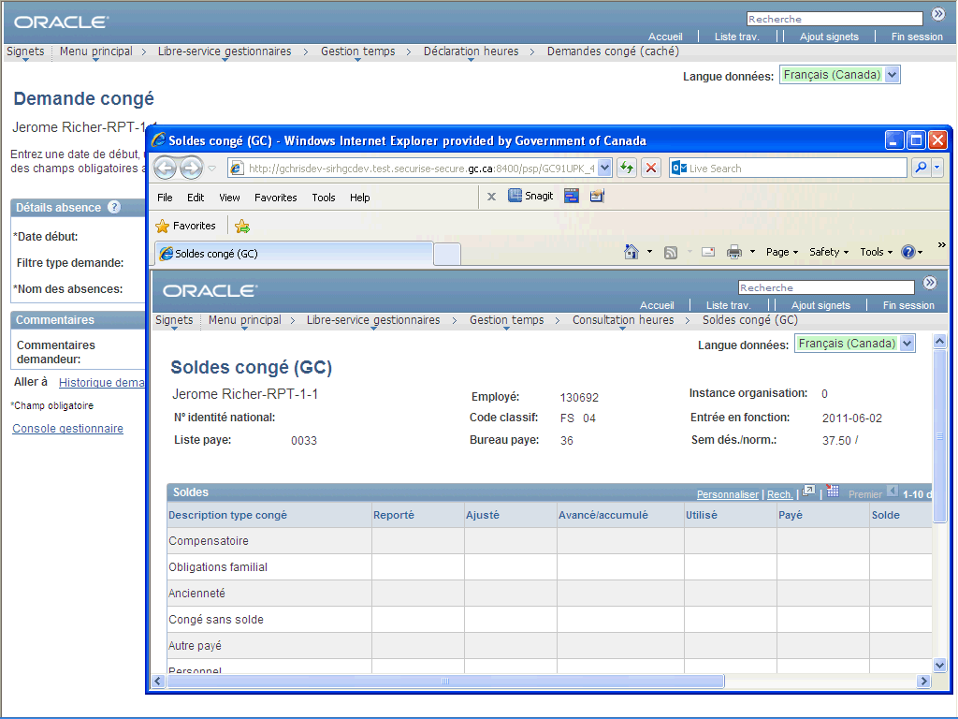

| **Étape** | **Action** |
| --- | --- |
|  | Retournez à la page **Demande congé**.  Cliquez sur le bouton **Fermer**. |

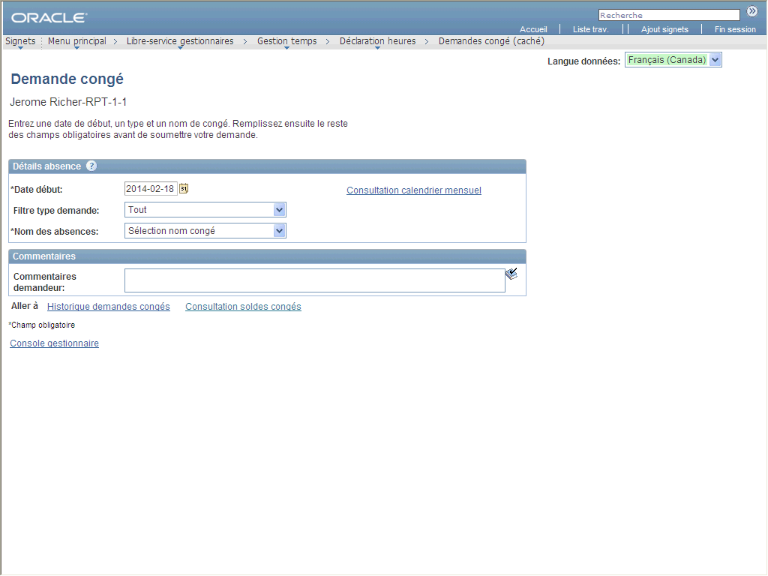

| **Étape** | **Action** |
| --- | --- |
|  | **Date début** - Date de la première journée d'absence de l'employé.  Saisissez les informations souhaitées dans le champ **Date début**. Saisissez "**2013-03-18**". |

|  |  |
| --- | --- |
|  | Dans maSGE (PeopleSoft) le format de la date est AAAA-MM-JJ.  Par exemple le 19 janvier 2013 sera affiché 2013-01-19.    Pour vous assurer de saisir la bonne date, utilisez le bouton **Sélection Date** ( C:\Users\theresa.mcquilkin\AppData\Local\SUPDev9\D\Content_FR\W\6b420c87f3aa470f8a158631f735da4f\Parts\images\clip_image0011.gif) pour accéder au calendrier interactif à partir duquel vous pouvez choisir la date.    C:\Users\theresa.mcquilkin\AppData\Local\SUPDev9\D\Content_FR\W\6b420c87f3aa470f8a158631f735da4f\Parts\images\Calendar1.png |

| **Étape** | **Action** |
| --- | --- |
|  | Cliquez sur la liste **Filtre type demande**. |
|  | Cliquez sur une valeur de la liste. |
|  | Cliquez sur la liste **Nom des absences**. |
|  | Cliquez sur une valeur de la liste. |
|  | Le cas échéant, utilisez le champ **Jours partiels** pour indiquer les journées de la période choisie qui sont des jours de congé partiels.  **Remarque** : Cliquez sur l’icône ci-dessous pour plus d’information sur la façon d’enter des congés avec des journées entières et des congés avec des jours partiels.  Par exemple, si l'employé travaille deux heures la première journée et est en congé pour le reste de la journée (5,5 heures), sélectionnez la valeur **Jour début seulement** dans la liste du champ **Jours partiels.**  Un nouveau champ apparaîtra pour vous permettre d'entrer 5,5 heures pour cette journée. |
|  | **Décision:**Désirez-vous entrer une ou des journées partielles?   * Non Aller à l'étape 23 * Oui Aller à l'étape 36 |
|  | Vous pouvez entrer soit la **date de fin** (c.-à-d. la dernière journée de congé) soit le nombre d'heures de congé dans le champ **Durée.**  maSGE (PeopleSoft) calculera ensuite l'autre valeur. |
|  | **Décision:**Quelle valeur désirez-vous entrer?   * La date de fin Aller à l'étape 25 * Le nombre d'heures de congé Aller à l'étape 40 |
|  | Saisissez les informations souhaitées dans le champ **Date fin**. Saisissez "**2013-03-20**". |

|  |  |
| --- | --- |
|  | Dans maSGE (PeopleSoft) le format de la date est AAAA-MM-JJ.  Par exemple le 19 janvier 2013 sera affiché 2013-01-19.    Pour vous assurer de saisir la bonne date, utilisez le bouton **Sélection Date** ( C:\Users\theresa.mcquilkin\AppData\Local\SUPDev9\D\Content_FR\W\6b420c87f3aa470f8a158631f735da4f\Parts\images\clip_image0011.gif) pour accéder au calendrier interactif à partir duquel vous pouvez choisir la date.    C:\Users\theresa.mcquilkin\AppData\Local\SUPDev9\D\Content_FR\W\6b420c87f3aa470f8a158631f735da4f\Parts\images\Calendar1.png |

| **Étape** | **Action** |
| --- | --- |
|  | Cliquez sur le bouton **Calcul date fin ou durée**. |
|  | Le champ **Durée** est mis à jour de façon à afficher le nombre d'heures demandées en fonction des dates de début et de fin entrées ainsi que des jours partiels, le cas échéant.  **Remarque** : L’horaire de travail de l’employé a également une incidence sur le calcul du nombre d’heures. |
|  | Cliquez sur le bouton **Prévision**. |
|  | Si l'employé dispose d'un solde d'heures de congé suffisant, sa demande sera jugée admissible (sans être encore approuvée). |
|  | Saisissez les informations souhaitées dans le champ **Commentaires demandeur**. Saisissez "**Commentaires**". |
|  | Soumettez la demande.  Cliquez sur le bouton **Soumettre**. |
|  | Cliquez sur le bouton **Oui**. |
|  | Cliquez sur le bouton **OK**. |
|  | Notez que la demande a été soumise et approuvée en même temps. |
|  | Vous avez soumis et approuvé avec succès une demande de congé au nom d'un subordonné direct.  **Fin de la procédure.** Étapes restantes à appliquer aux autres chemins. |

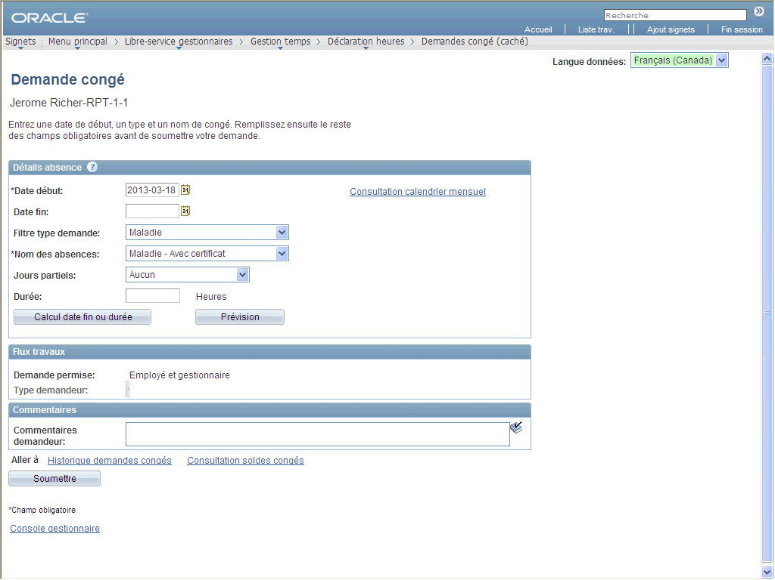

| **Étape** | **Action** |
| --- | --- |
|  | Cliquez sur la liste **Jours partiels**. |
|  | Cliquez sur une valeur de la liste. |
|  | Saisissez les informations souhaitées dans le champ **Heures jour début**. Saisissez "**5.5**". |
|  | Vous pouvez entrer soit la date de fin (c.-à-d. la dernière journée de congé) soit le nombre d'heures de congé dans le champ **Durée** ou les deux.  maSGE (PeopleSoft) calculera ensuite l'autre valeur.  Aller à l'étape 24 |



| **Étape** | **Action** |
| --- | --- |
|  | Saisissez les informations souhaitées dans le champ **Durée**. Saisissez "**22.5**". |
|  | Cliquez sur le bouton **Calcul date fin ou durée**. |
|  | Le champ **Date fin** est mis à jour en tenant compte de la **date début**, du nombre d'heures indiqué dans le champ **Durée** ainsi que des jours partiels.  Aller à l'étape 28 |